様式１号（第４条関係）
社会福祉法人利用者負担軽減対象確認申請書
（社会福祉法人による利用者負担の軽減制度）
フ リ ガ ナ  被保険者氏名 |  |  |  | 個人番号
 |  |  |  | 被保険者番号
生年月日 |  | 明・大・昭 年 月 日 |  | 性別 |  |  |  |  | 男 ・ 女
住 所 |  | 〒 － 電話番号
利用者負担額  軽減理由  （いずれかに○をつけて下さい） |  | １．市町村民税世帯非課税者であって、年間の世帯の収入が基準額以下である等の要件に該当するため （→別添調査票の添付が必要）  ２．生活保護受給者であるため（→別添調査票不要）
世帯構成 |  | 氏 名 | 生年月日 |  |  |  |  |  |  | 続柄 |  |  |  |  | 生計中心者に○  をつけて下さい
 | 世帯主 |  |  |  |  |  |  |  |  | 本人
 | 世帯員
（あて先）八 代 市 長

上記のとおり申請をします。なお、市が私および私の属する世帯の世帯員について、課税状況等その他必要事項について調査することに同意します。

年 月 日

住 所
申請者
氏 名 電話番号

八代市記入欄
世帯員数 | ( ）人 | 市町村民税の課税状況 |  | 非課税世帯 |  | 課税世帯
課税対象者氏名 |  |  | 外 名 | 決定年月日 |  | 令和 年 月 日
生活保護の受給 |  | 有 ・ 無 |  | 適用年月日 |  | 令和 年 月 日から
老福年金の受給 |  | 有 ・ 無 |  | 有効期限 |  | 令和 年 月 日まで
軽減内容 |  |  |  | 備考
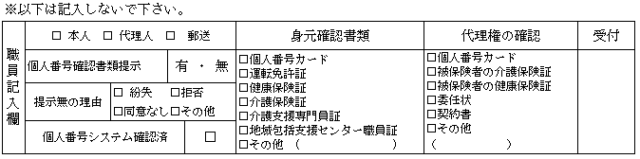

年 月 日
（宛先）熊本県八代市長
同 意 書
下記の者は、八代市介護保険課が「社会福祉法人による介護保険利用者負担の軽減に対する補助金交付要綱」第５条に基づく事務処理にあたり、申請者及び申請者と同一世帯の者全員の次の情報を取得することに同意します。なお、本書の複写は無効とします。
● 年の所得税課税年額
● 年度の納税状況
● 年度の市県民税課税状況

＜申請者と同一世帯の方全員＞
同意者 | 申請者との続柄
 | フリガナ
 | 氏名
 | 生年月日
 | 個人番号
同意者 | 申請者との続柄
 | フリガナ
 | 氏名
 | 生年月日
 | 個人番号
同意者 | 申請者との続柄
 | フリガナ
 | 氏名
 | 生年月日
 | 個人番号
同意者 | 申請者との続柄
 | フリガナ
 | 氏名
 | 生年月日
 | 個人番号

